**Информация**

**об итогах проведения недели русского языка и литературы**

**в ГУО «Средняя школа № 8 г. Молодечно»**

Согласно плану работы учреждения образования на 2020/2021 учебный год, на основании приказа № 31 от 18.01.2021 года в период с 25.01.2021 по 30.01.2021 года для учащихся V-XI классов была проведена неделя русского языка и литературы.

Одна из проблем современной школы **–** резкое падение интереса учащихся к русскому языку и литературе и, как следствие, снижение грамотности, косноязычие, неумение правильно, логично выразить свою мысль. Предметная неделя является одной из форм учебной деятельности, которая может повлиять на развитие личностных особенностей учащихся. При этом учащийся стремится к самореализации, проявлению интеллектуальных способностей.

Цель проведения предметной недели: повышение мотивации к изучению русского языка и литературы, расширение, закрепление и систематизация языковых и социокультурных знаний и навыков

Подготовка к проведению предметной недели по учебным предметам «Русский язык и литература» включала в себя составление плана работы, использование передового опыта, накопленного в школе при проведении предметных недель, подготовку обучающихся к участию в неделе.

При проведении предметной недели по учебным предметам «Русский язык и литература» учитывались возрастные особенности школьников, их интересы и пожелания, индивидуальные склонности и способности, использовались разные формы и методы учебной деятельности, удачно сочетались коллективные и индивидуальные формы работы с опорой на дифференциацию. Для активизации мыслительной деятельности использовались игры, конкурсы с применением ИКТ.

**Понедельник, 25 января**

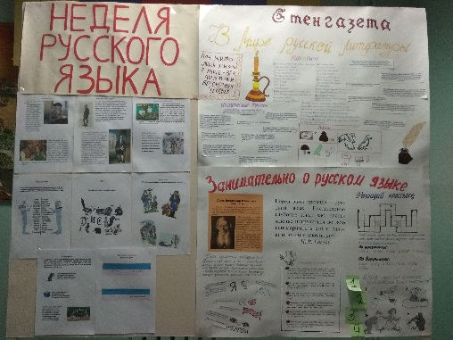В первый день прошла линейка-открытие, где учащиеся познакомились с планом проведения Недели русского языка и литературы. Был подготовлен информационный стенд, на котором учителя кафедры представили разнообразный занимательный материал по русскому языку: шарады, ребусы, интересные факты о русском языке, пословицы и поговорки, высказывания русских писателей и поэтов о русском языке.

На протяжении всей недели в школе проходила **акция «Пиши и говори правильно»**. На дверях кабинетов висели таблички со словами, в которых чаще всего допускаются ошибки как орфографические, так и орфоэпические.

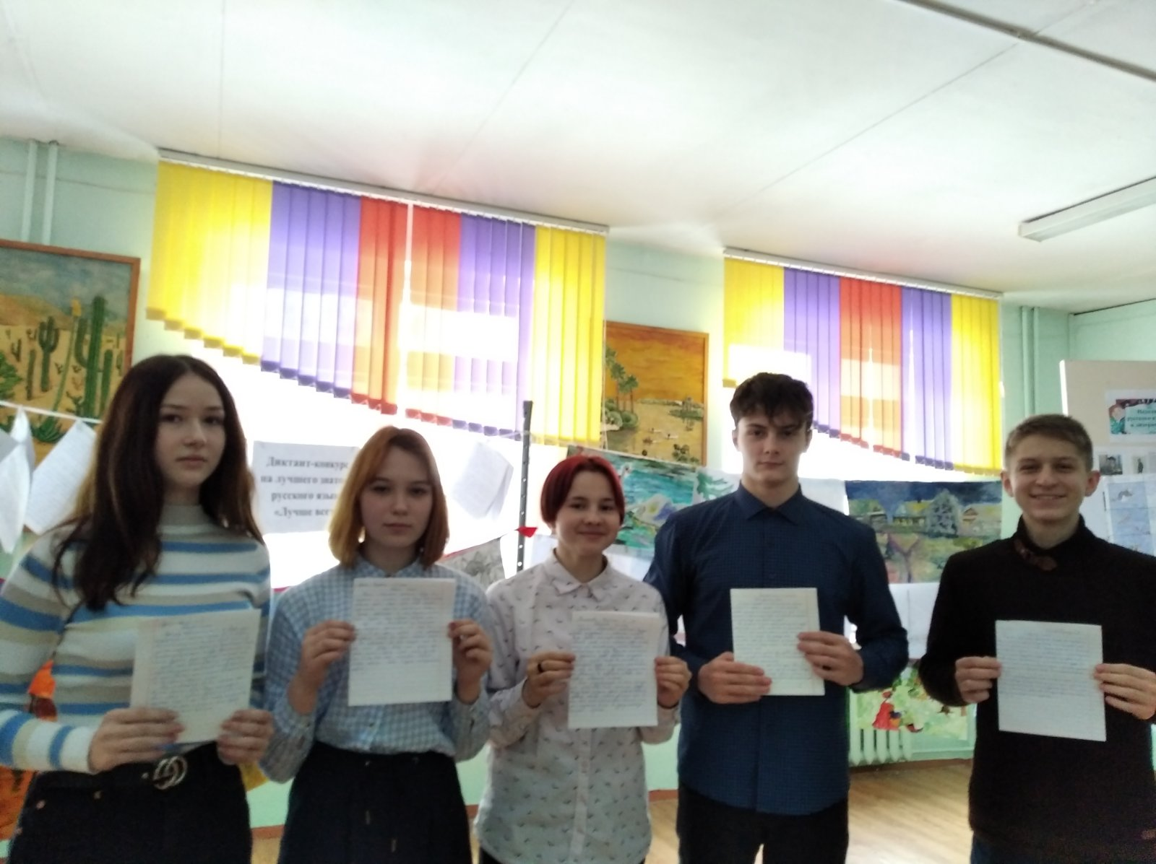Учителями **русского языка и литературы** был проведен  **диктант-**конкурс на лучшего знатока русского языка «Лучше всех!» для учащихся V-XI классов. Цель диктанта: проверить соответствие знаний, умений и навыков учащихся требованиям государственного стандарта и программы по русскому языку.

Победители конкурса: Головченко Анжелика (VI «Б» кл.), Тюпко Антон (VII «А» кл.), Кобзева Александра (IX «Б» кл.), Норович Дарья (X кл.), Шкет Инга (XI кл.).

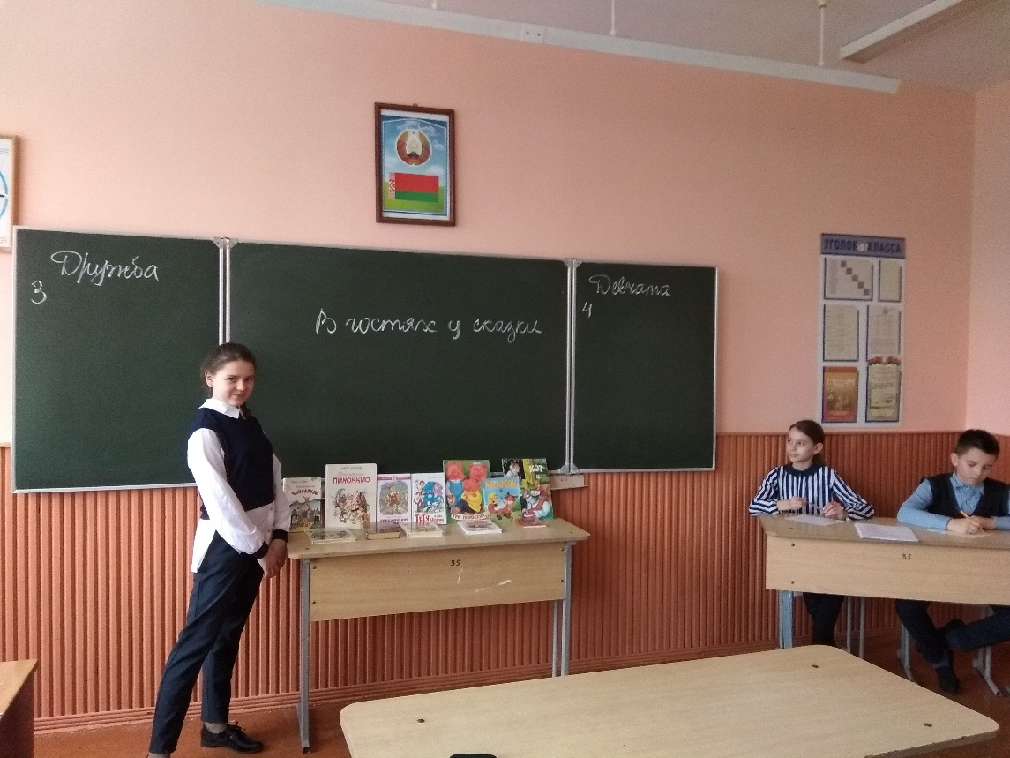**Вторник, 26 января**

Литературную игру **«В гостях у сказки»** для учащихся 5 классов провела учитель русского языка и литературы Погоцкая И.Б. Цель: расширить и закрепить знания учащихся о сказках; совершенствовать умение узнавать сказки по литературным фрагментам, иллюстрациям, ключевым словам. Игра способствовала созданию единого образовательного пространства по использованию сказки социально-нравственном, творческом развитии детей, развитию интонационной выразительности речи, словарного запаса детей.

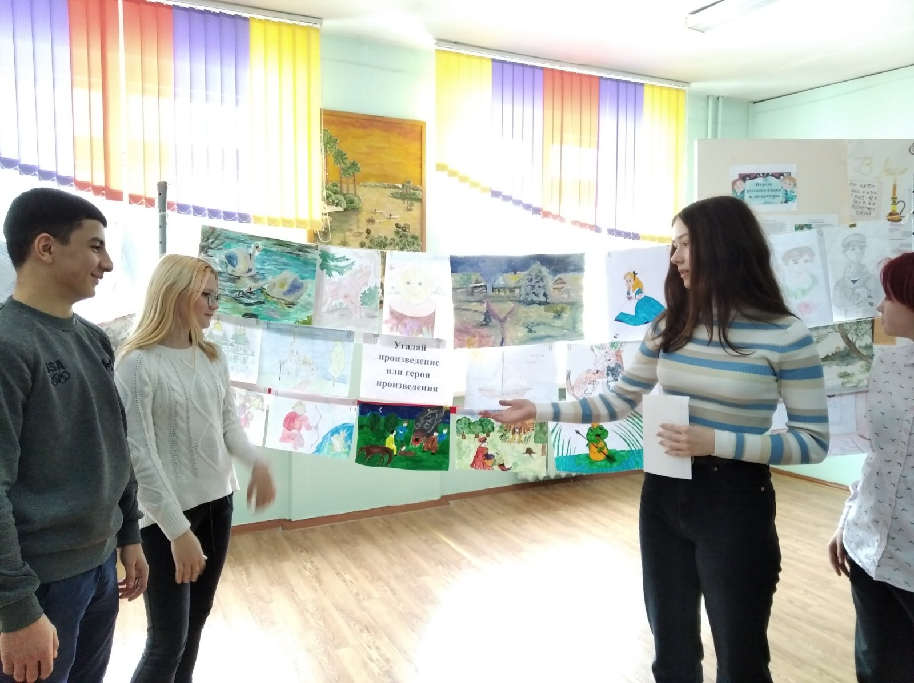Была организована выставка рисунков **«Угадай литературного героя».** Учащиеся V-VIII классов подготовили рисунки к любимым произведениям школьной программы.

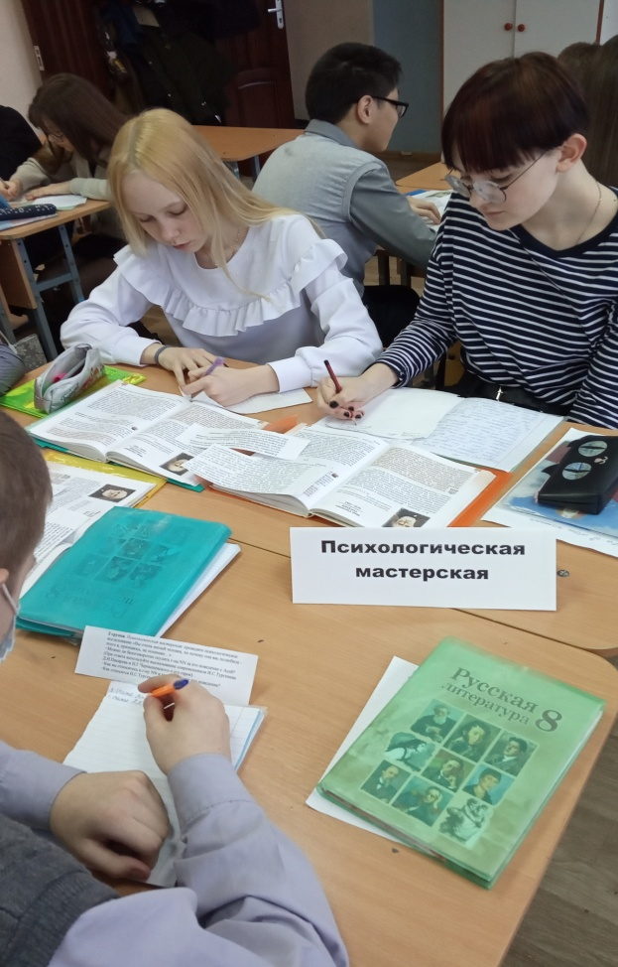

**Среда, 26 января**

Открытое учебное занятие по русской литературе провела учитель русского языка и литературы Ковалевская Т.В. в VIII «А» классе «Есть ли у счастья завтра?» (педагогическая мастерская по повести И.С. Тургенева «Ася»). Учащиеся с интересом работали в группах: анализировали произведение, отвечали на вопросы, слушали романс на стихи писателя и записывали к нему ассоциации.

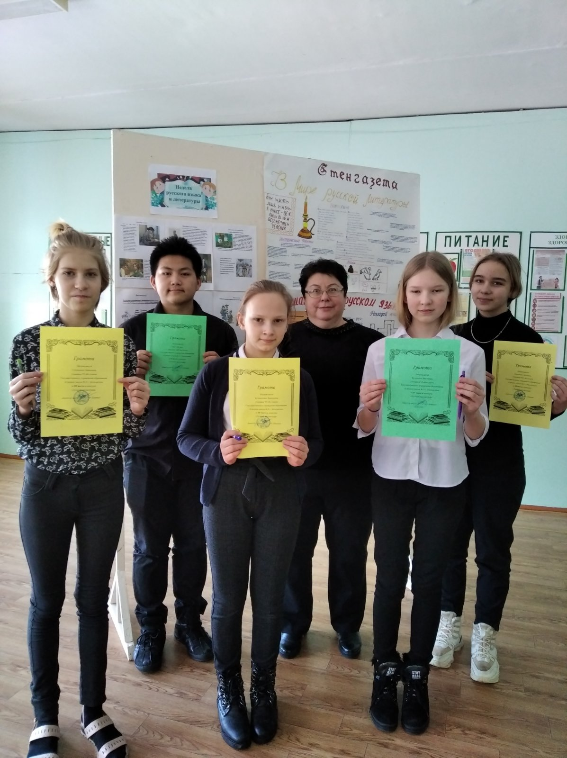С целью активизация учебной деятельности учащихся, развития навыков самоконтроля и выработка адекватной самооценки, воспитания аккуратности, прилежания, самостоятельности учителями **русского языка и литературы Ковалевской Т.В., Желтко А.И., Погоцкой И.Б.** проведен смотр-конкурс на лучшую ученическую тетрадь **«Моя тетрадь – мое лицо».**

В рамках межшкольного проекта **«Великий мастер сатиры», приуроченной к 195-летию М.Е. Салтыкова-Щедрина**, в библиотеке была оформлена **выставка книг** великого писателя. Библиотекарь школы Король П.Ю. подготовила **онлайн-викторину** на знание жизни и творчества М.Е. Салтыкова-Щедрина для учащихся VII-XI классов.

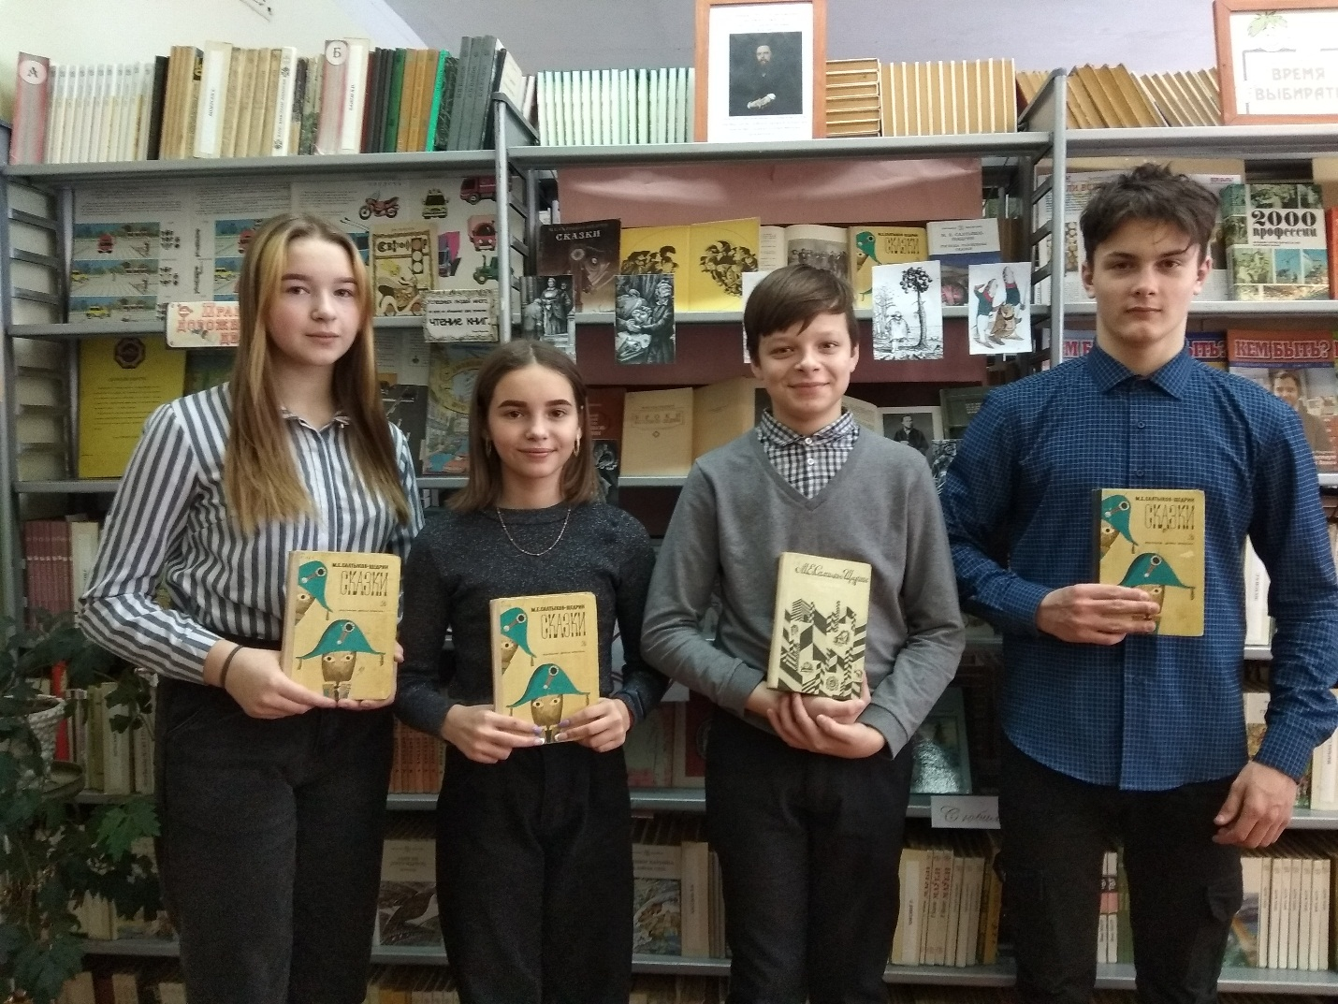

**Четверг, 27 января**

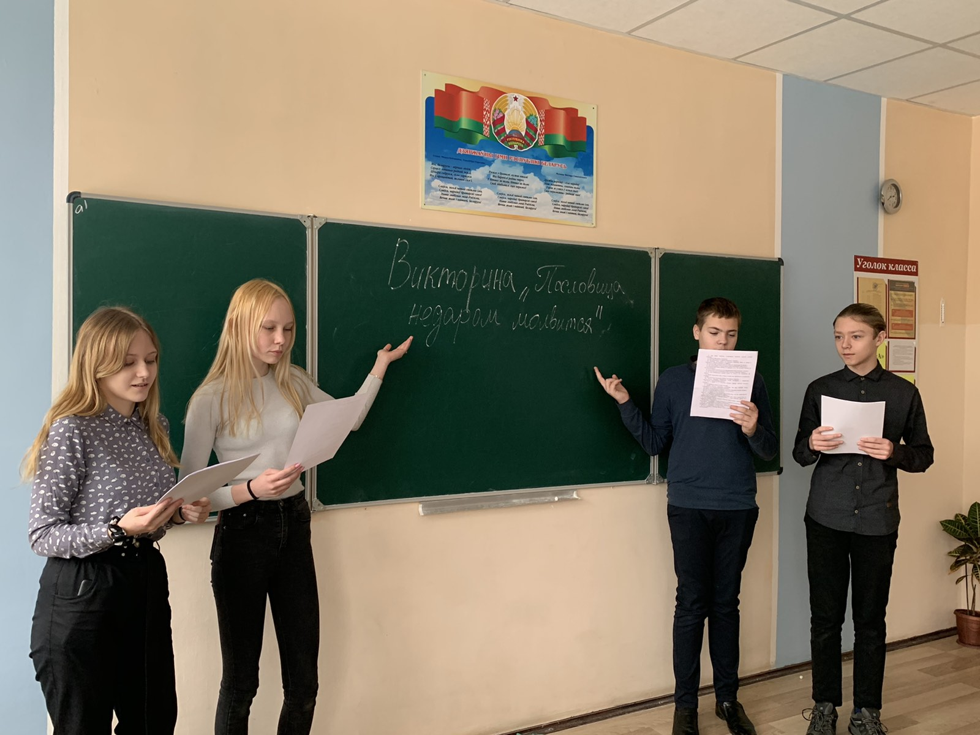Литературную игру **«Обыкновенная необыкновенная классика»** для учащихся XI класса провела учитель русского языка и литературы Желтко А.И. Цель: способствовать повышению интереса к предмету, развитию интеллектуальных и творческих способностей учащихся, умению коллективной работы. Задания игры охватывали вопросы по литературе XX века и своей необычностью увлекли участников.  Предложенные задания потребовали от учащихся не только знаний школьной программы, но и жизненного опыта самих участников. Борьба между командами была очень напряженной.

Для расширения кругозора учащихся, раскрытия их творческих способностей учителя **русского языка и литературы Ковалевская Т.В., Желтко А.И.** в игровой форме провели конкурс эрудитов «**Пословица недаром молвится**» для учащихся VIII – IX классов.

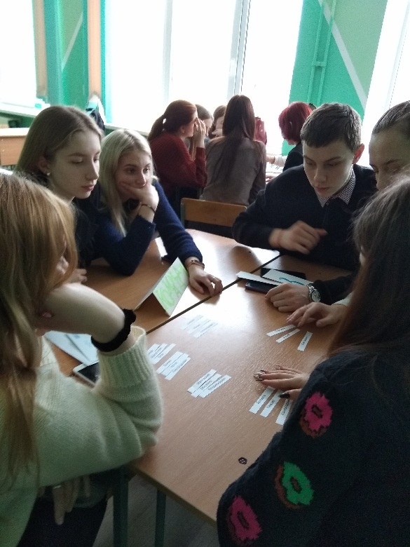Учащиеся проявили смекалку, сообразительность при выполнении заданий. Во время мероприятия царила атмосфера сотрудничества, взаимопомощи и доброжелательности.

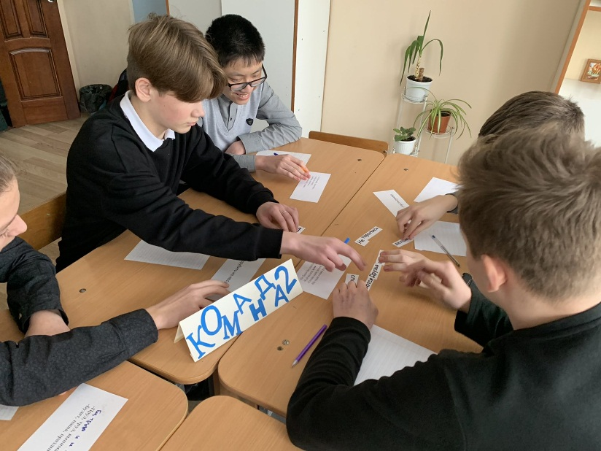

**Пятница, 28 января**

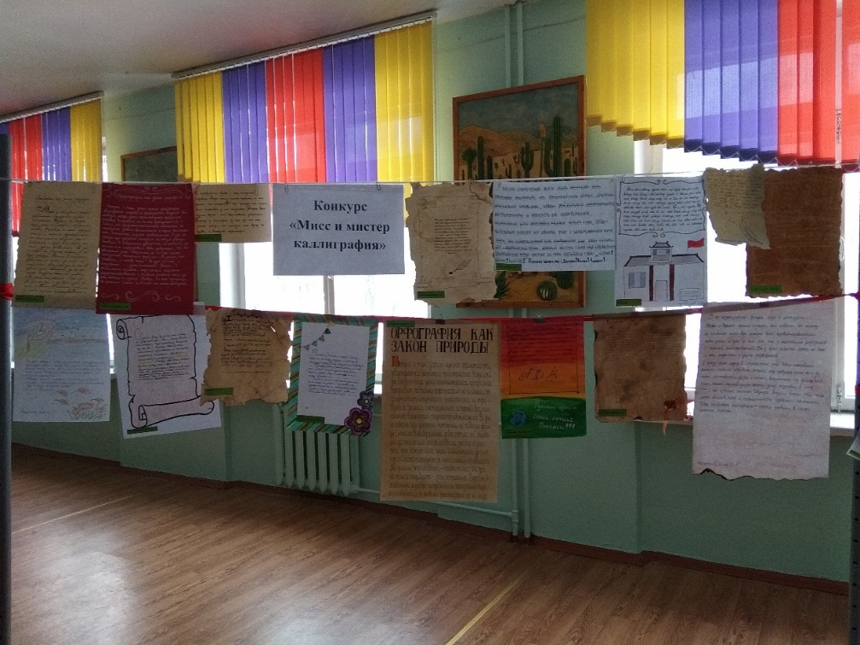В рамках предметной недели среди учащихся V – XI классов прошел **конкурс «Мисс и Мистер Каллиграфия**».   Цель данного конкурса – выявить лучшего каллиграфа. Участникам предстояло аккуратно без ошибок списать небольшой текст. Победителей выявлять было очень трудно, потому что старались все участники. Но учителя выбрали тех, кто каллиграфически правильно выполнил задание. Победители: Яскевич Юлия (IX «Б» кл.), Воронецкая Ангелина (IX «А» кл.), Монид Полина (VIII «Б» кл.).

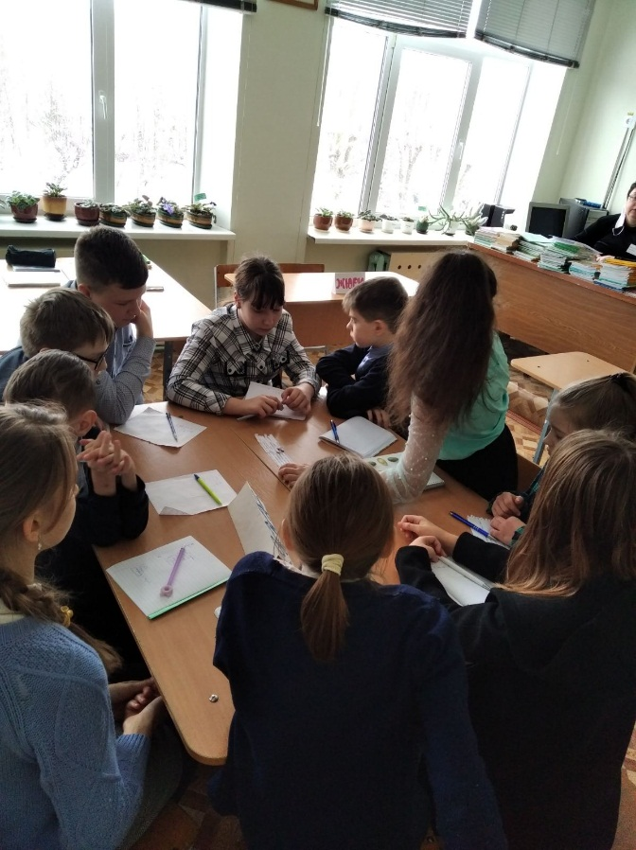**С целью** расширения и систематизации знаний учащихся в соответствии с изученными материалами, привитие любви к предмету Желтко А.И., Ковалевская Т.В. **провели** интеллектуальную игру **«Путешествие по стране Русский язык»** среди учащихся VI и VII классов.

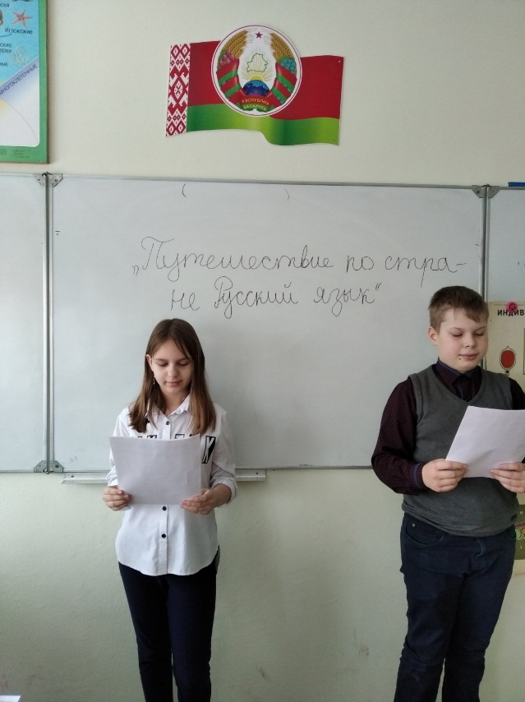Учащиеся обобщали знания в области фонетики, лексики, словообразования, синтаксиса. Шестиклассники и семиклассники с интересом отвечали на занимательные вопросы по лингвистике. Ребята охотно принимали участие в орфоэпическом и фразеологическом конкурсах, исправляли речевые ошибки, участвовали в «бою» пословиц и поговорок. В конкурсе «Собери текст» старались правильно восстановить текст из перепутанных предложений.

Все проведенные мероприятия были нацелены на развитие творческих способностей и потенциала учащихся, стимулирование интереса к русскому языку и литературе, выявление талантливых детей.

По окончании недели все учащиеся были награждены дипломами, грамотами, сертификатами.

План Недели русского языка и литературы был выполнен, все мероприятия прошли на высоком методическом уровне и помогли учащимся проявить и развить общеязыковые, интеллектуальные и познавательные способности, расширить знания в области языка и литературы.  Учителям удалось создать необходимые условия для проявления и дальнейшего развития индивидуальных, творческих, интеллектуальных способностей каждого ученика, организовать сотрудничество между учениками и учителями.

Анализируя итоги проведения недели, можно сделать следующие выводы: в проведении предметной недели приняли активное участие и проявили высокую творческую активность все учителя МО. В проведении предметной недели было вовлечено большое количество учащихся школы. Все проведённые мероприятия вызвали живой интерес у учащихся и способствовали повышению уровня познавательной активности. Таким образом, цели предметной недели достигнуты, задачи выполнены. Хочется надеяться, что главным итогом проделанной работы будет возросший интерес к изучению русского языка и литературы.